SEJOUR RANDONNEE
DU 30 MAI AU 06 JUIN 2020

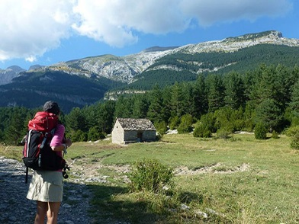
Date limite d'inscription le 06/03/2020
(Un minimum de 20 participants sera requis pour la validation des sessions)
Les personnes retenues pour ces séjours seront avisées mi-mars

Les arrivées au centre se font vers 16 heures et les départs ont lieu vers 10 heures.

SEJOUR ADULTES UNIQUEMENT

Quotient A 260 €
Quotient B 290 €
Quotient C 320 €
Quotient D 350 €
Quotient E 380 €
Quotient F 410 €
Extérieur * 580 €
Un prix tout inclus :
- La pension complète avec boisson,
- Les animations et les nombreuses activités de la semaine 😊 prévoir un maillot de bain, chaussures de marche et CNI
- Le linge de lit et le linge de toilettes

(*) Filiales, Retraités, Extérieurs, sous réserve de places disponibles.

Une semaine sur le thème de la randonnée en montagne avec un guide professionnel
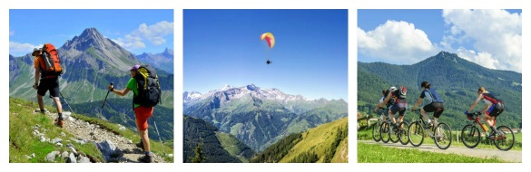

15 jours avant la session Amandine notre directrice de centre vous transmettra le planning des activités de la semaine ainsi que les informations complémentaires.

A joindre à l’inscription (tout dossier incomplet ne sera pas retenu) :

- L’accusé réception du quotient 2020
- Le règlement devra parvenir sous un délai de 8 jours après confirmation de votre participation.

Une annulation intervenant moins de 30 jours avant le départ, sans raison majeure ou présentation d’un justificatif officiel, entraînera le paiement total du séjour.

Le transport n’est pas compris dans le tarif.
Si vous prenez le train, une navette vous attendra en gare d'EVIAN les jours d’arrivée, à partir de 15 h. Vous voudrez bien confirmer impérativement votre heure d’arrivée en gare d’Evian au Directeur du Centre (tél 04 50 70 92 22 ou 06 78 88 02 02), faute de quoi chaque participant devra se rendre au centre par ses propres moyens et à ses frais.

Pour tous renseignements complémentaires vous pouvez joindre Eric Lelong au secrétariat du CSEC au 01.40.22.23.51
ou envoyer un mail dans la Bal : csec@cdn.fr ou à thomas.trouiller@cdn.fr

EMILE FERRARI THOMAS TROUILLER
Secrétaire du C.S.E.C. Président de la Commission Sociale Loisirs

BULLETIN D'INSCRIPTION RANDONNEE
A retourner par mail accompagné d’une copie de l’accusé de réception du quotient 2020
dans la Bal : csec@cdn.fr copie thomas.trouiller@cdn.fr.

AGENT CREDIT DU NORD RETRAITE EXTERIEUR
PRIX SELON QUOTIENT

Si Agent : Matricule : 001 Quotient

M - Mme Nom :
Prénom : Sexe : Age :
Affectation : N° d’Agence :
Tél. Mobile : Tél. Personnel :
Tél. Professionnel : Email perso @ :
Adresse Personnelle :

CONJOINT/CONCUBIN (pour le conjoint/concubin déclaré, le tarif appliqué est le
même que l’agent) pour les autres personnes, le tarif EXTERIEUR sera appliqué.

Nom : Prénom : Sexe : Age :

ENFANTS ou EXTERIEURS :
Nom : Prénom : Sexe : Date naissance
Nom : Prénom : Sexe : Date naissance
Nom : Prénom : Sexe : Date naissance

Pour un montant total de

Une annulation intervenant moins de 30 jours avant le départ, sans raison majeure ou présentation d’un justificatif officiel, entraînera le paiement total du séjour.

Préciser votre mode de transport :

TRAIN VOITURE

Je déclare accepter l’ensemble des conditions énoncées dans cette circulaire.

Date : Signature :

« Conformément à la réglementation relative à la protection des données personnelles, vous bénéficiez des droits d’accès, de rectification et d’effacement, de limitation du traitement ainsi que d’un droit à la portabilité de vos données personnelles. Vous pouvez également vous opposer à tout moment pour des raisons tenant à votre situation particulière à ce que vos données fassent l’objet d’un traitement. Vous pouvez effectuer vos demandes en vous adressant à : csec@cdn.fr »

